浙江工商大学2025年消防灭火救援设施器材更正后的中标信息
一、项目编号：0625-25218738
二、项目名称：浙江工商大学2025年消防灭火救援设施器材
三、中标（成交）信息
1.中标结果：
序号 | 中标（成交）金额(元) | 中标供应商名称 | 中标供应商地址
1 | 投标总价：229382（元） | 杭州龙亨消防设备有限公司 | 杭州市西湖区留下屏峰37号376室
四、主要标的信息
货物类主要标的信息：
序号 | 标项名称 | 标的名称 | 品牌 | 数量 | 单价(元) | 规格型号
1 | 2025年消防灭火救援设施器材 | 详见附件 | 详见附件 | 详见附件 | 详见附件 | 详见附件
五、代理服务收费标准及金额：
1.代理服务收费标准：按中标金额计算，100万以内的按1.05%计取
2.代理服务收费金额（元）：2408

附报价明细：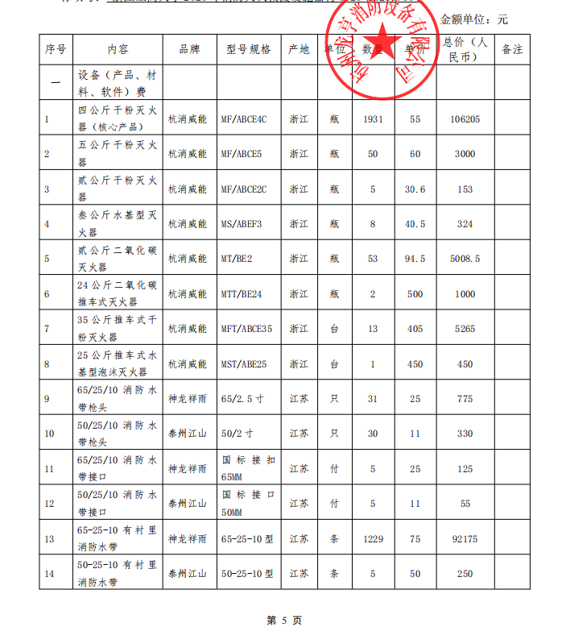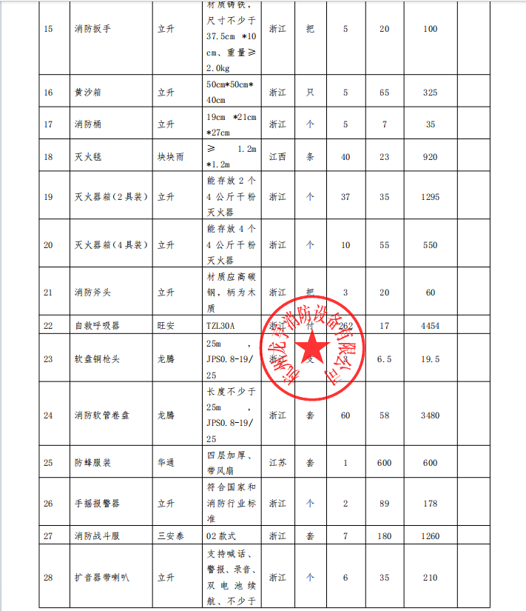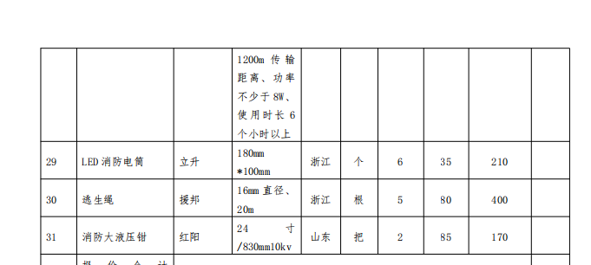

附：中小企业声明函
